Une histoire de pliage !

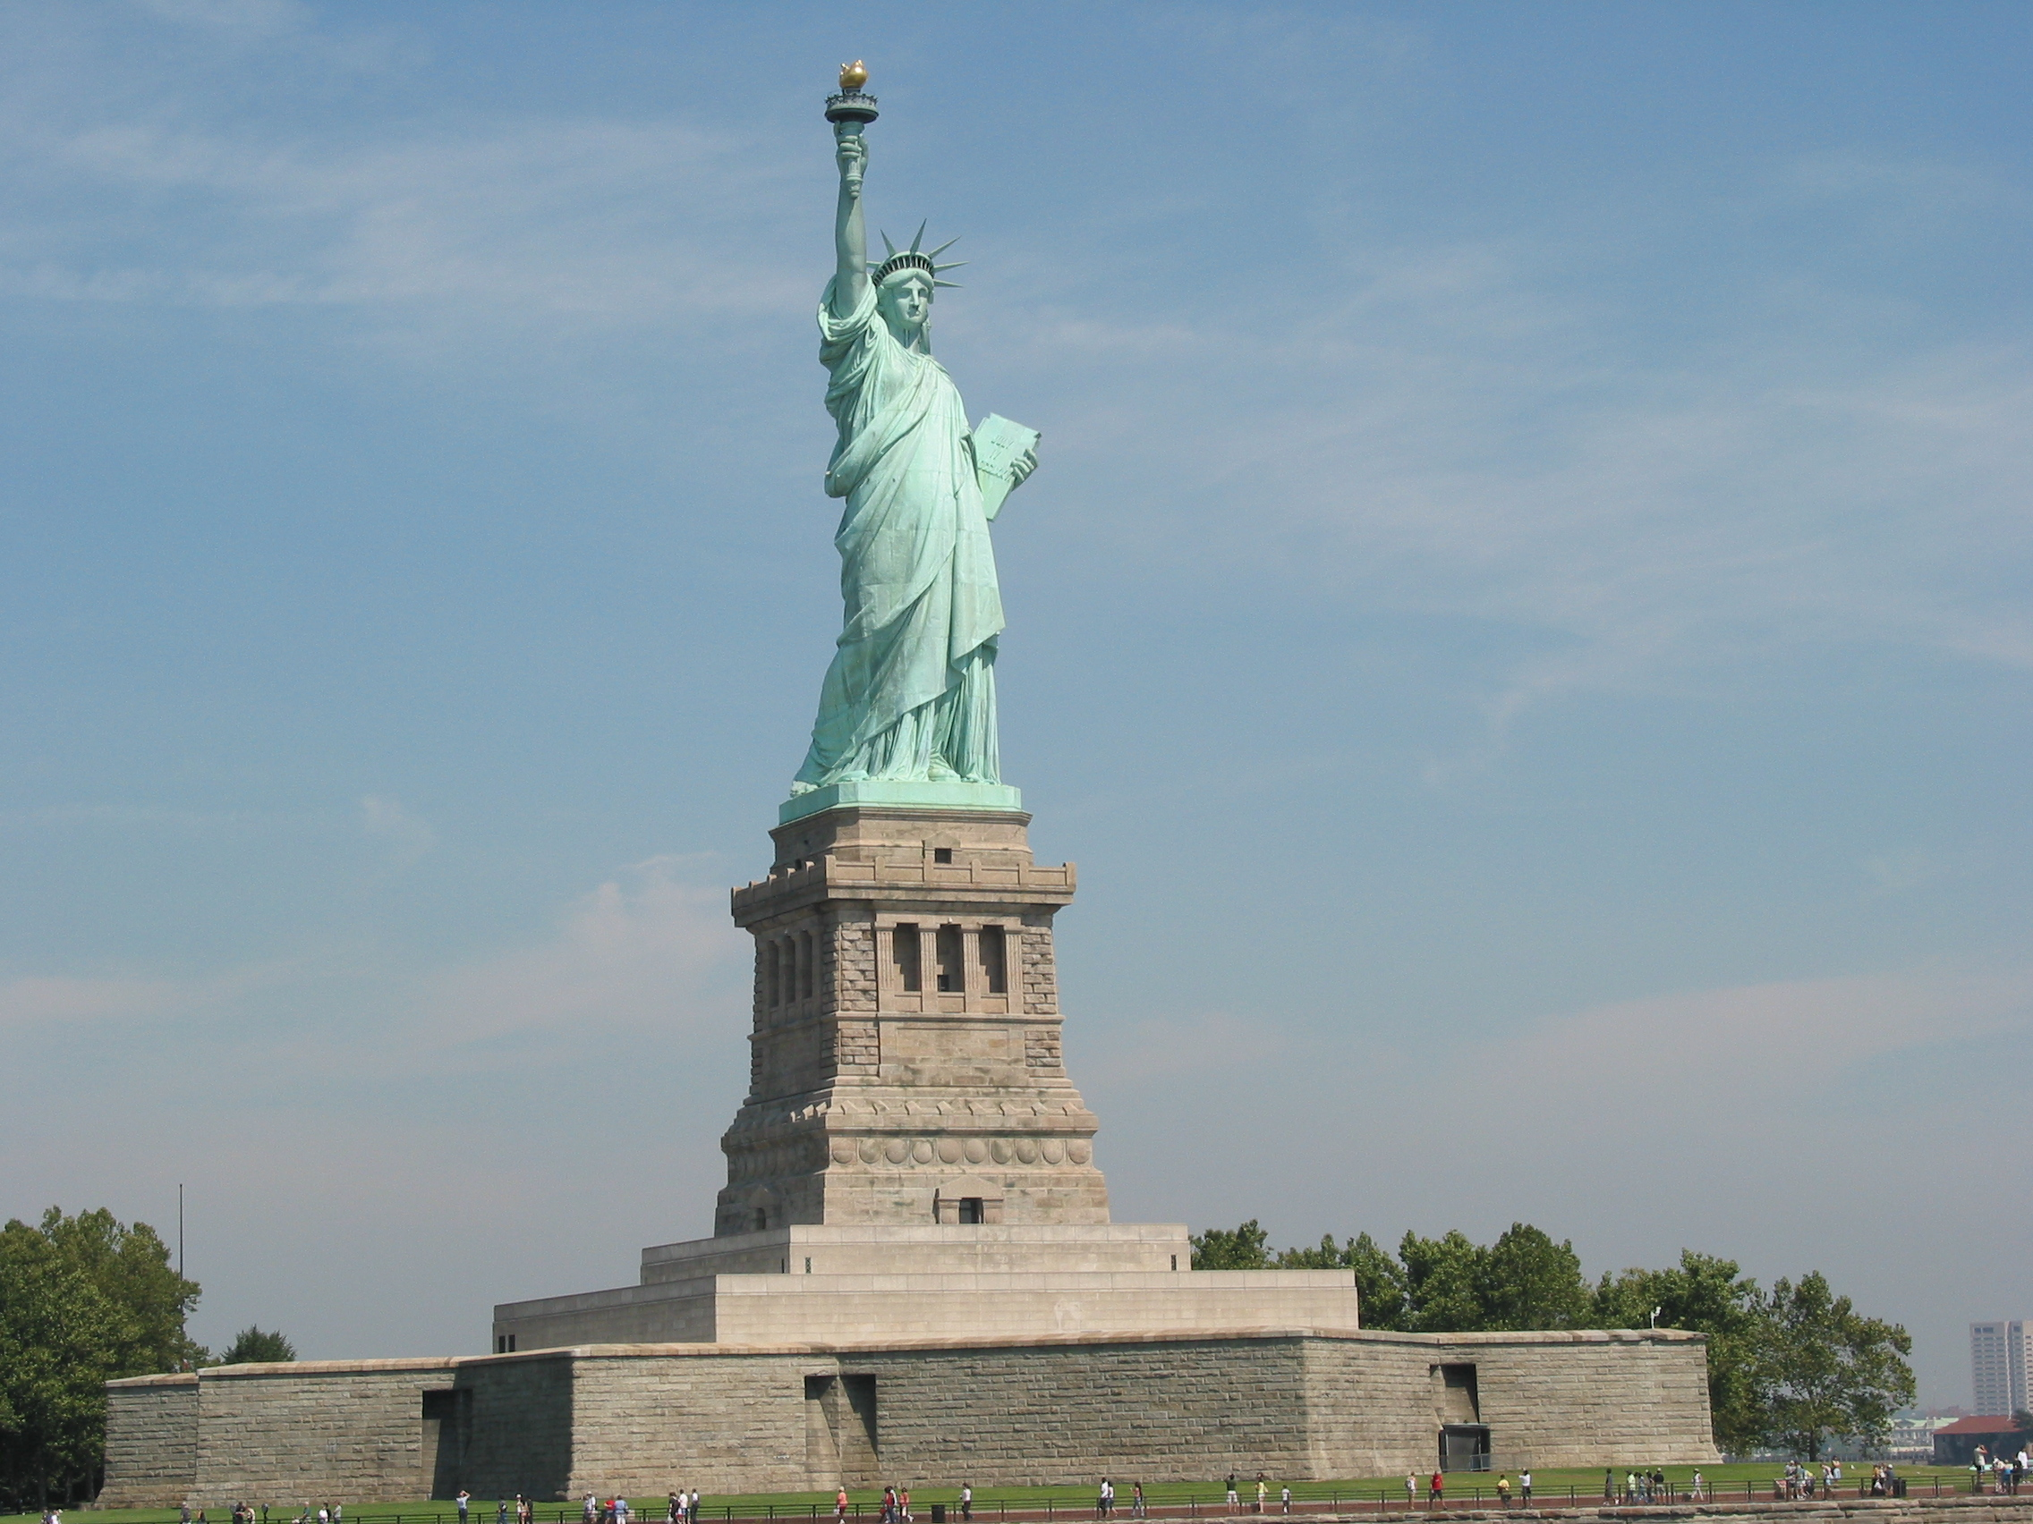
On plie une première fois une feuille de papier sur elle-même.
On plie une deuxième fois la feuille sur elle-même.
On suppose qu'on peut plier la feuille autant de fois que l'on veut.
Combien au minimum de pliages seront nécessaires pour que l'épaisseur de la feuille pliée dépasse la hauteur de la Statue de la Liberté de New York ?

- Donne un pronostic dans ce cadre.

- Vérifie ton pronostic.
Laisse clairement apparentes toutes les traces de tes recherches.

